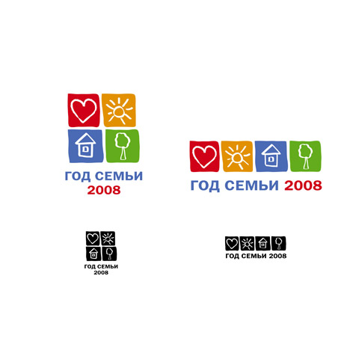

**Уважаемые жители Аксайского района!**

В соответствии с Постановлением Правительства Ростовской области от 06.10.2017 №691 «Об организации в Ростовской области комплексной реабилитации и ресоциализации граждан, больных наркоманией и прошедших лечение от наркомании с использованием сертификата» министерством труда осуществляется выдача сертификатов на реабилитацию гражданам, страдающим наркологическими заболеваниями и прошедшим лечение от наркомании.

Гражданин в целях получения сертификата, после консультации врача психиатра-нарколога, представляет лично (через представителя) в министерство труда области заявление о выдаче сертификата, к которому прилагает:

◻ *документ, удостоверяющий личность;*

◻ *выписку из медицинской карты гражданина о прохождении лечении от наркомании в установленном порядке;*

◻ *документы о доходах гражданина за шесть последних месяцев, в установленном порядке;*

◻ *документ, удостоверяющий личность представителя, и нотариально удостоверенную доверенность, подтверждающую его полномочия, - в случае подачи заявления через представителя.*

Решение об отказе в предоставлении сертификата принимается при наличии одного из следующих обстоятельств:

- возраст младше 18 лет;

- отсутствие регистрации по месту жительства на территории Ростовской области;

- отсутствие наркологического заболевания;

- непредставление необходимых документов;

- превышение дохода гражданина за последние шесть месяцев в три раза прожиточного минимума на дату подачи заявления.

Для получения консультации, прохождения лечения и получения сертификата необходимо обратиться в наркологический кабинет по месту регистрации.

Для Аксайского района и города Аксай прием осуществляется по адресу:

**г. Аксай, ул Гулаева, 112**

**понедельник, среда, четверг: с 9.00 — 12.00**

**вторник, пятница: с 13.00 — 15.00**

**Врач психиатр - нарколог Окопная Мария Павловна**

**мед.сестра Татаринова Ольга Николаевна**

